Trần Nguyên
1250080121
Lab02

1/ Sơ đồ activity
- UC01_TimKiemTaiLieu
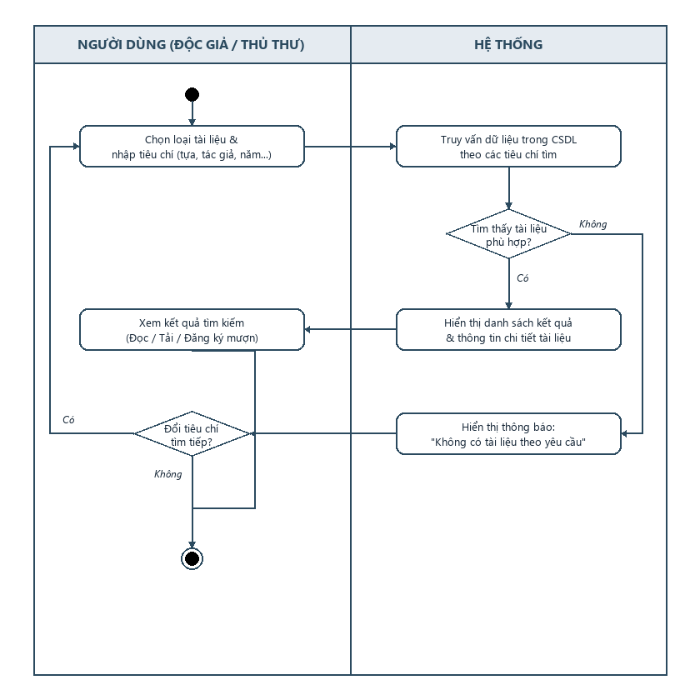

- UC02_DocTaiLieuTrucTuyen
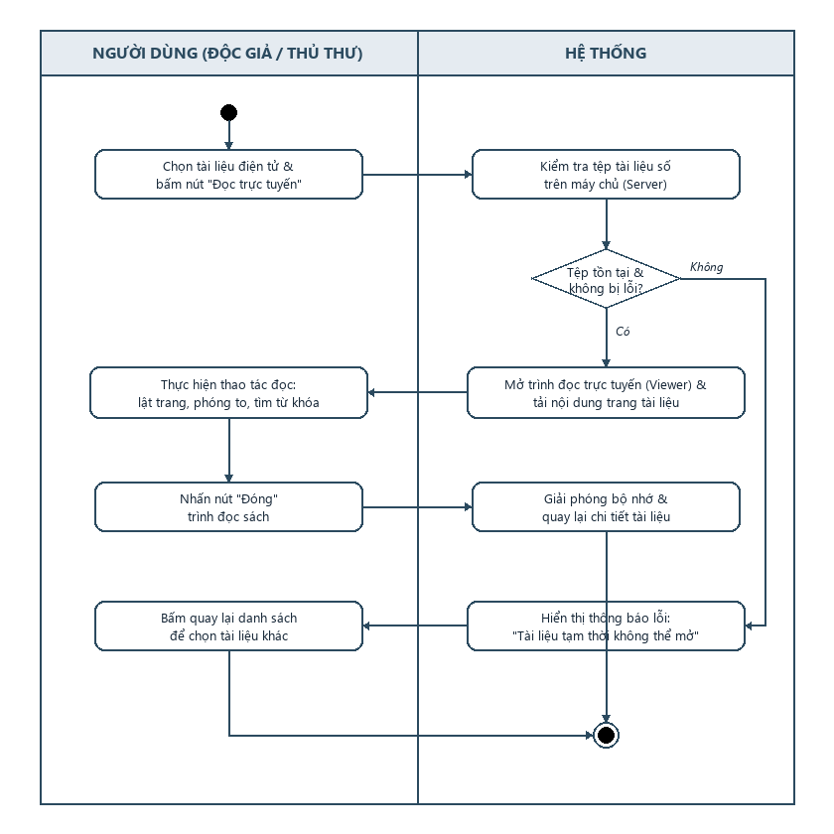
- UC03_TaiTaiLieuDienTu
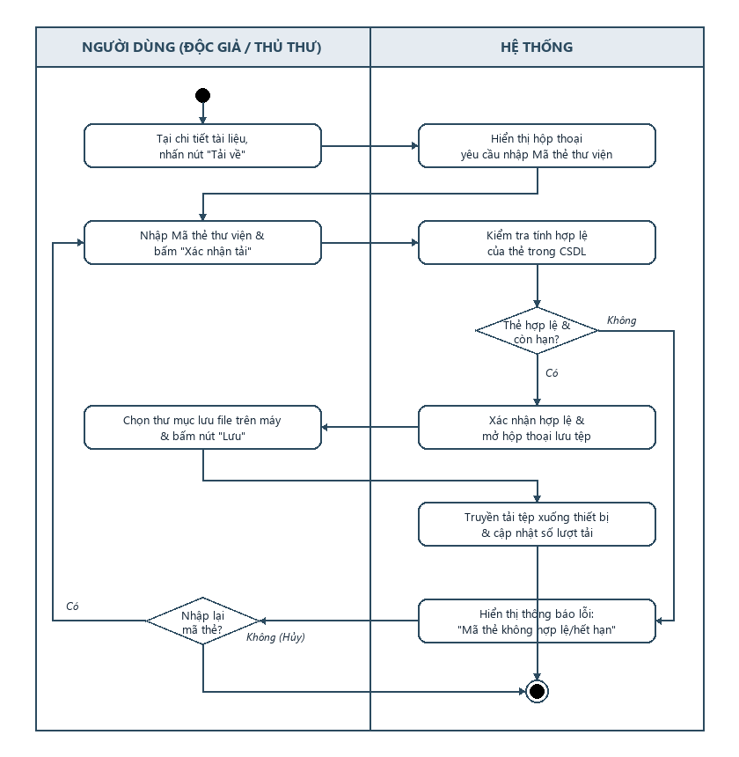
- UC04_DangKyMuonSach
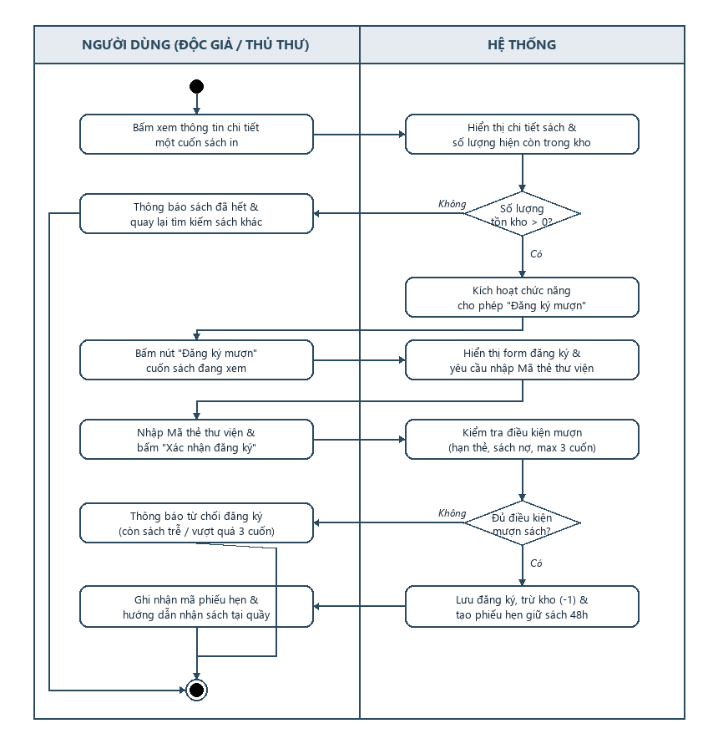
- UC05_DangKyTaiKhoan

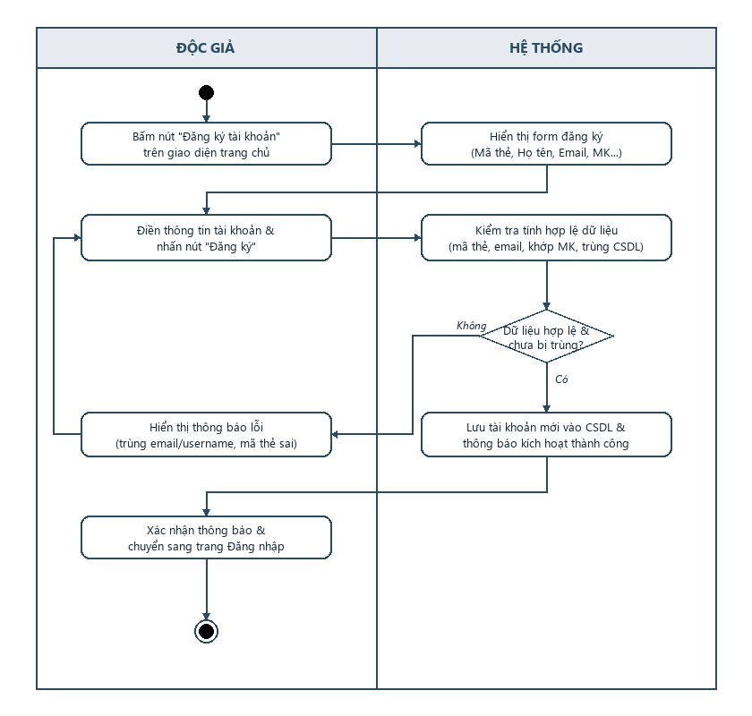
- UC06_DangNhapHeThong
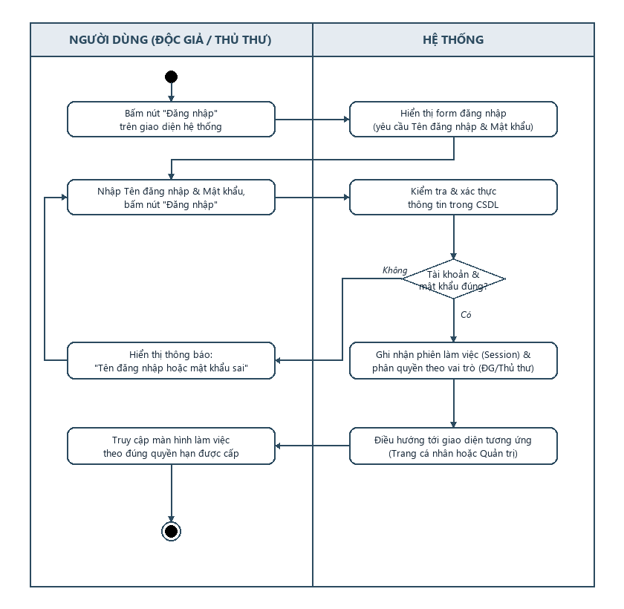
- UC07_DatMuaTaiLieu
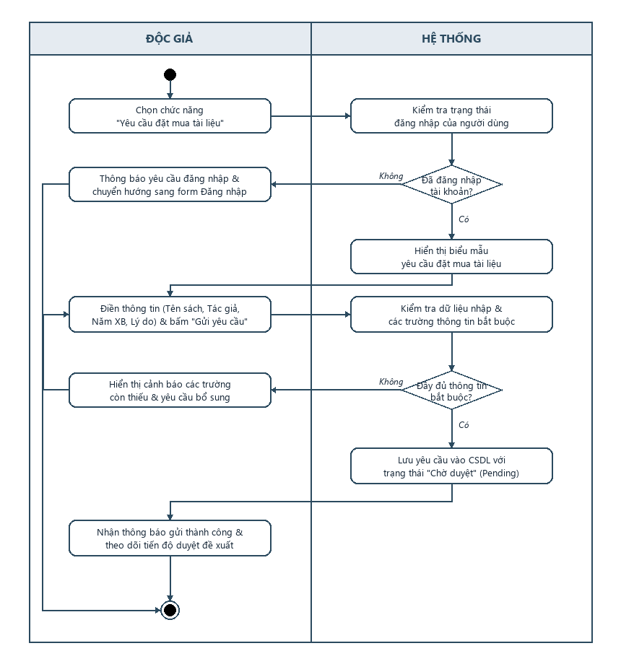
- UC08_QuanLyMuonSach
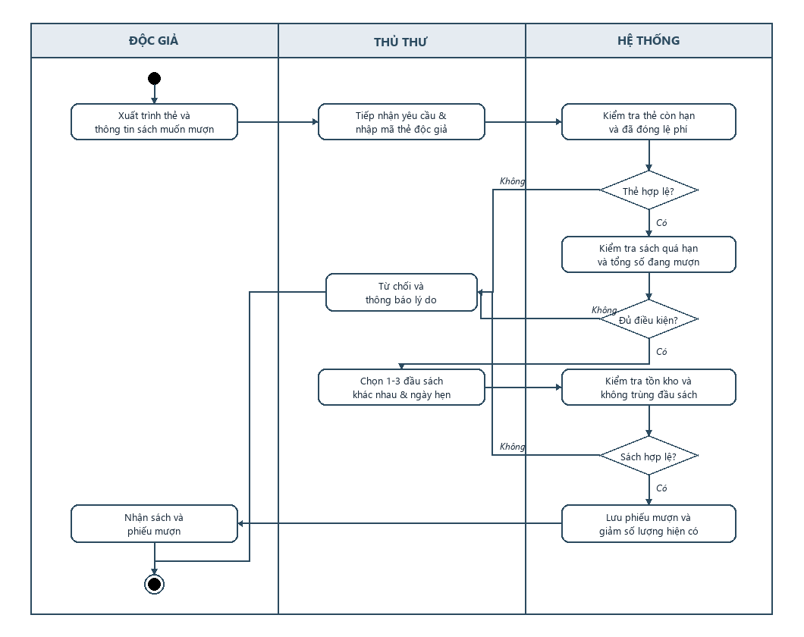
- UC09_QuanLyTraSach
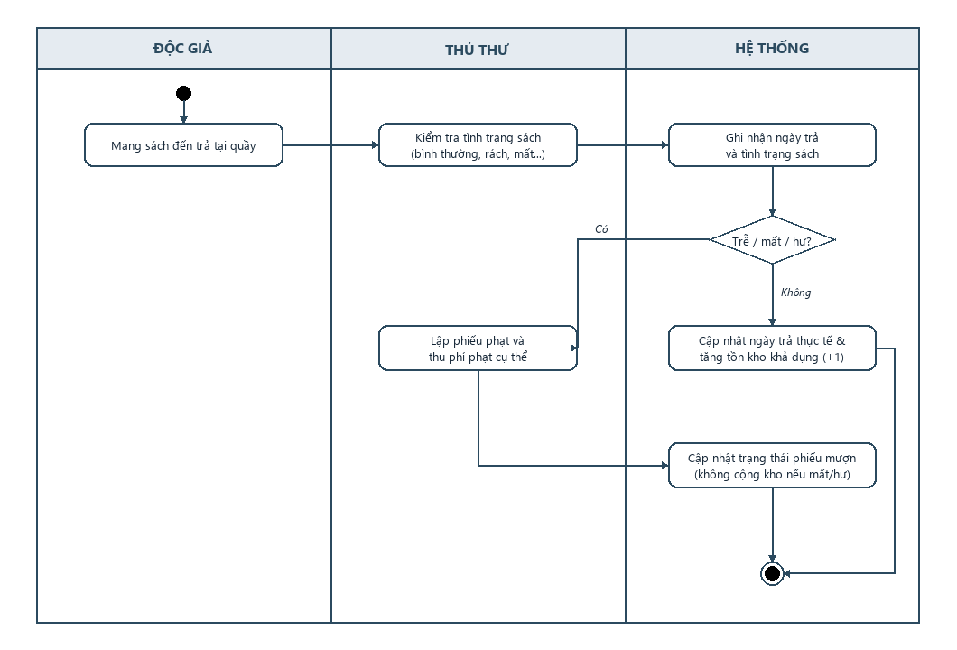
- UC10_TraCuuMuonQuaHan
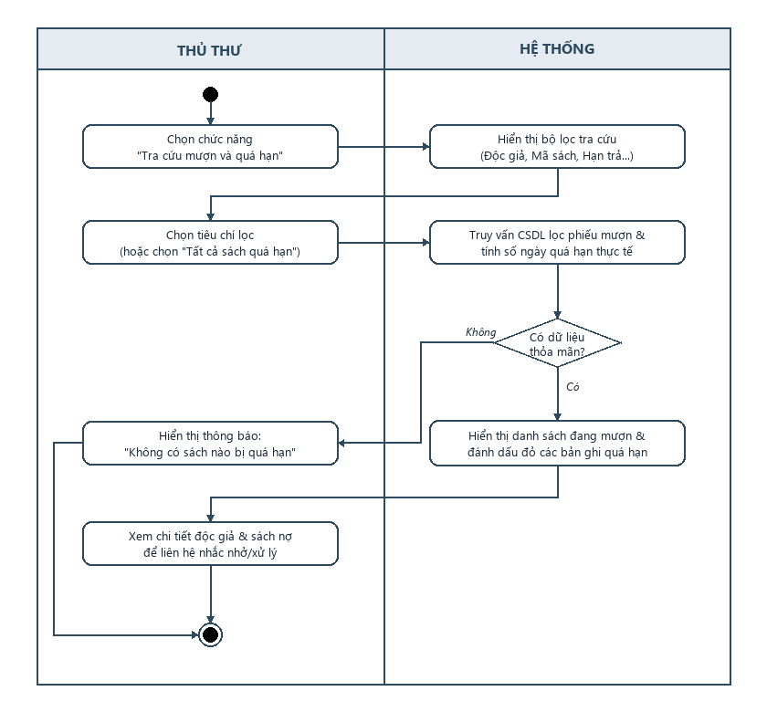
- UC11_CapNhatDanhMucSach
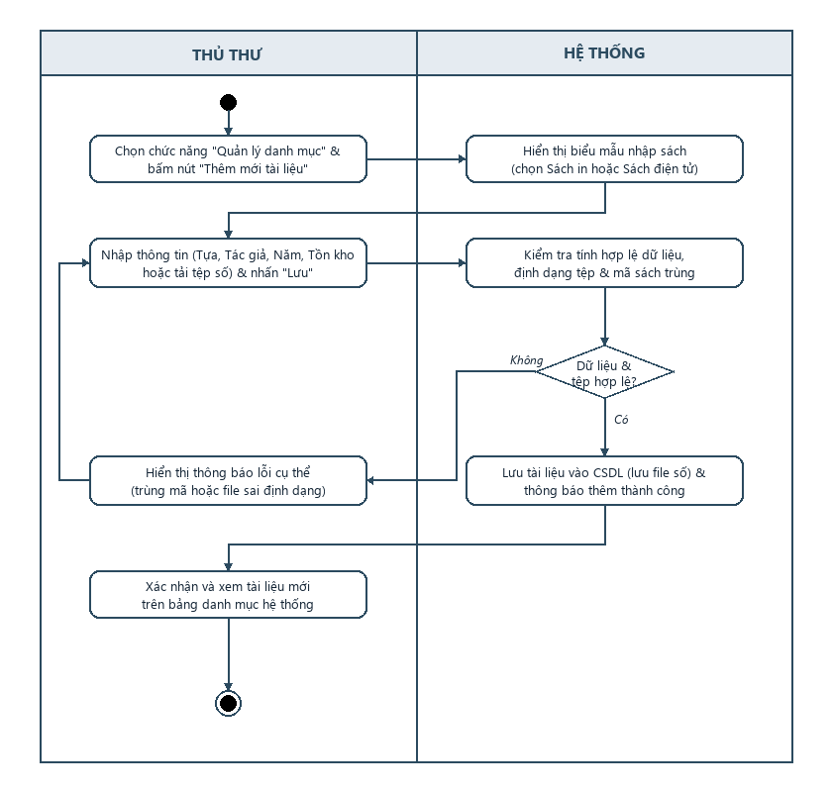
- UC12_XetDuyetDatMua
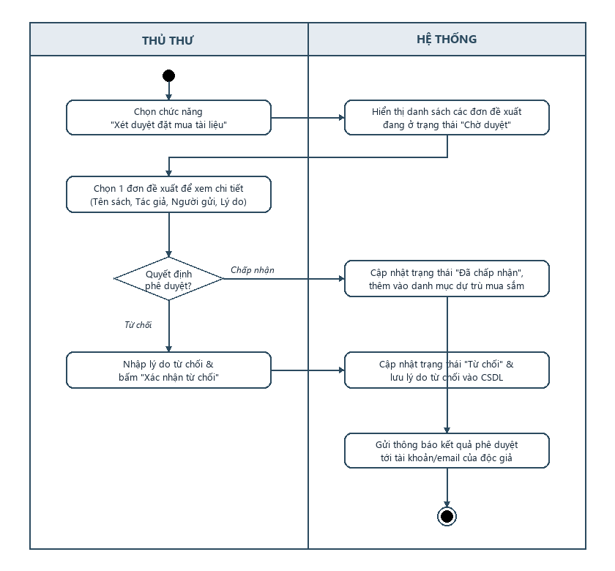
- UC13_TaoBaoCaoThongKe
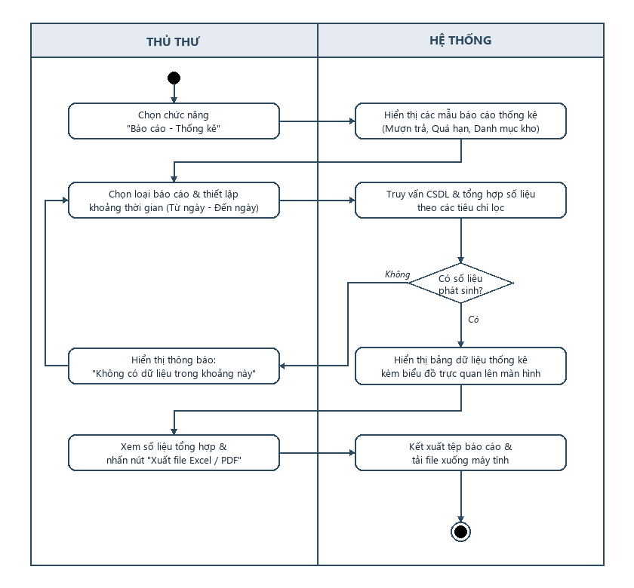
- UC14_GuiEmailNhacHan

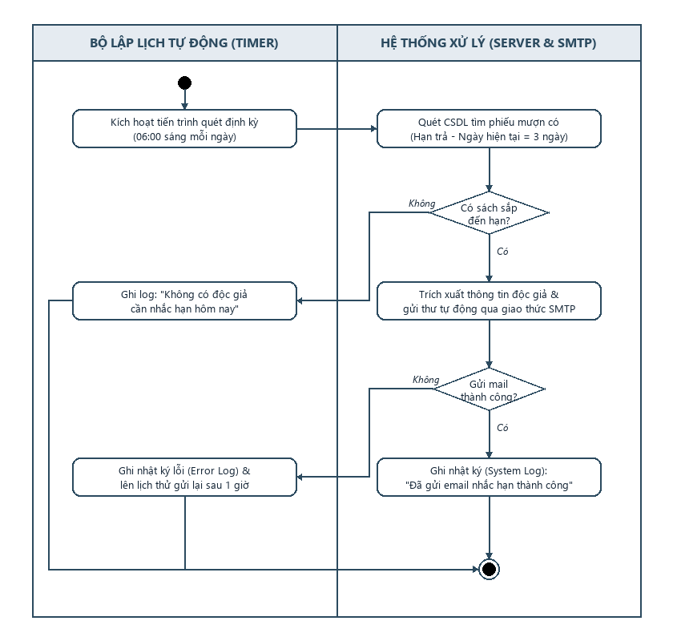
2/ Sơ đồ sequence
- UC01_TimKiemTaiLieu
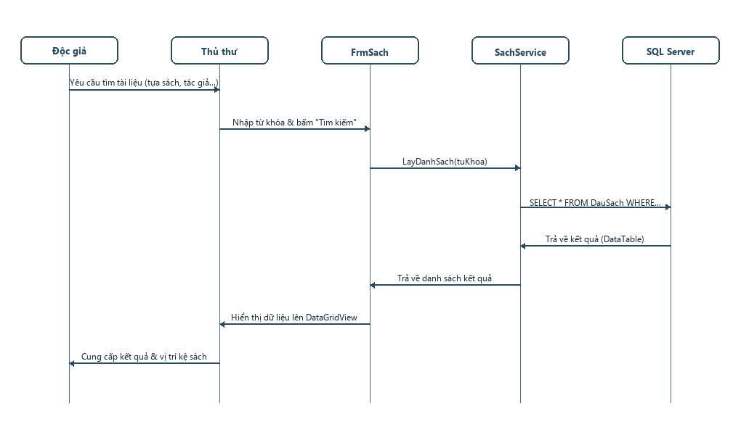
- UC02_DocTaiLieuTrucTuyen
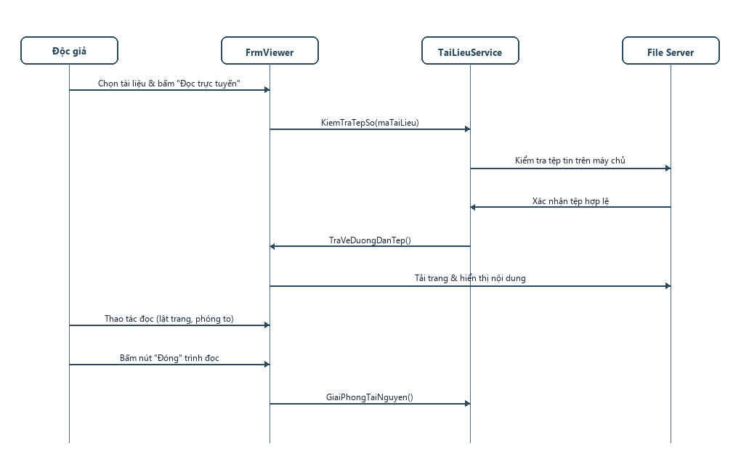
- UC03_TaiTaiLieuDienTu
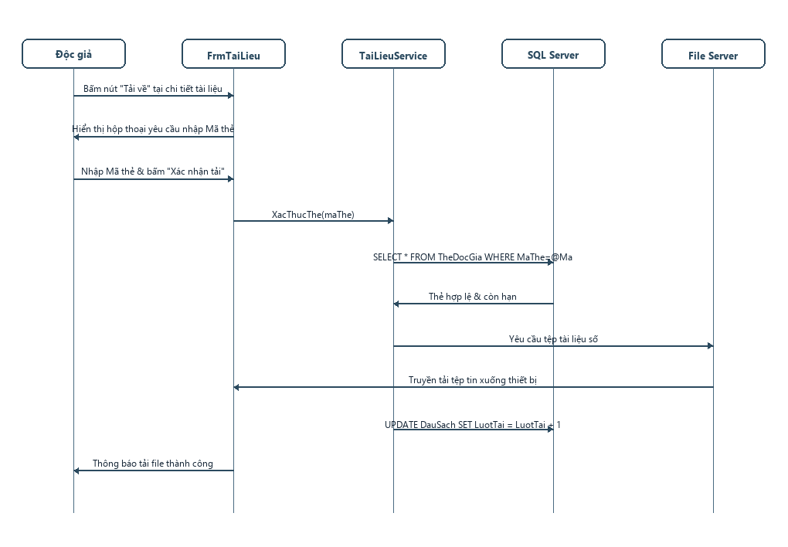
- UC04_DangKyMuonSach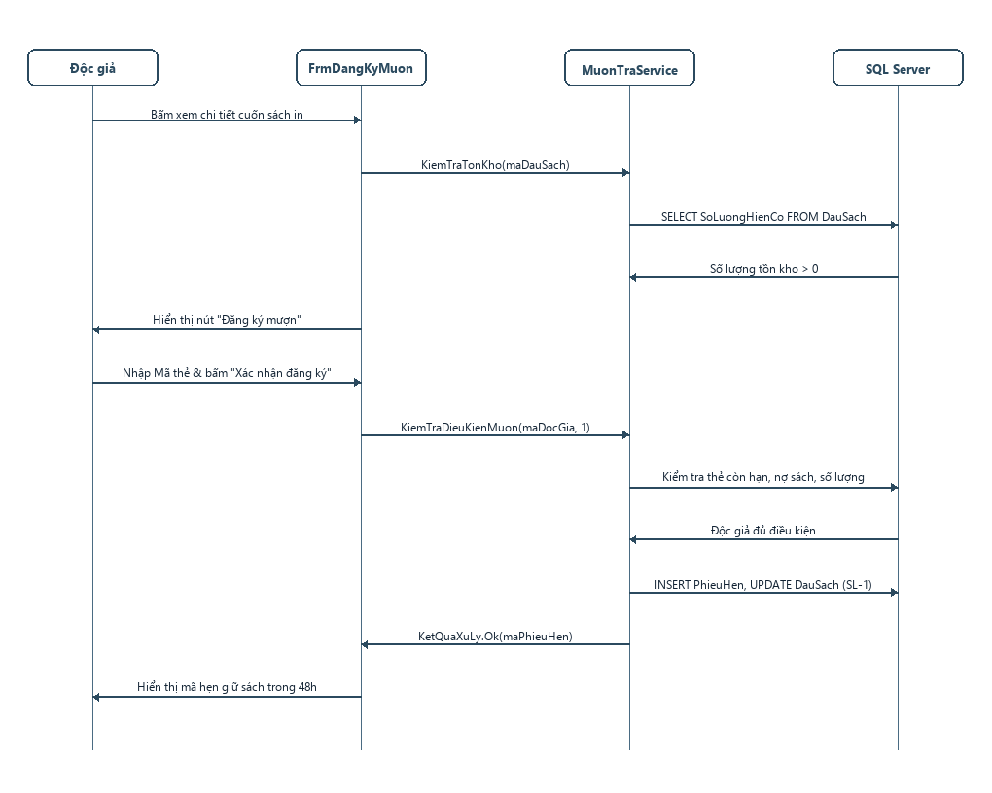
- UC05_DangKyTaiKhoan
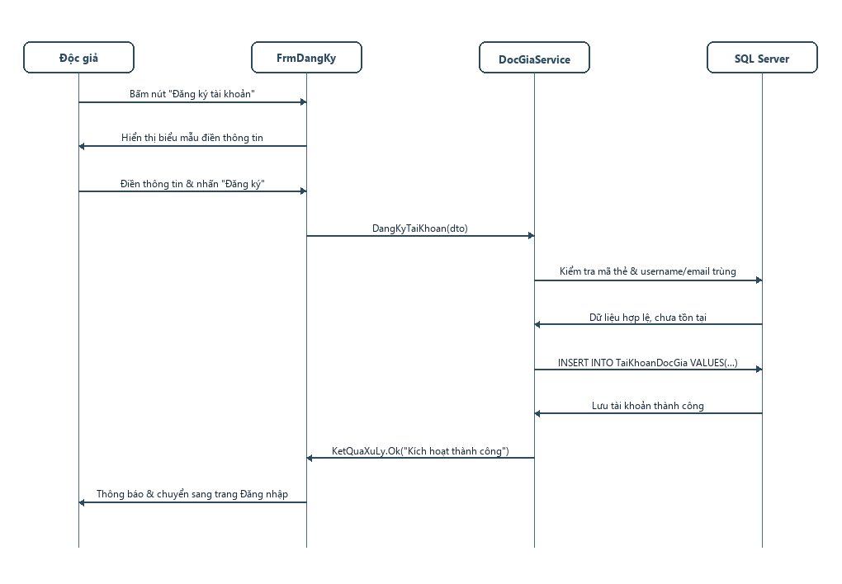
- UC06_DangNhapHeThong
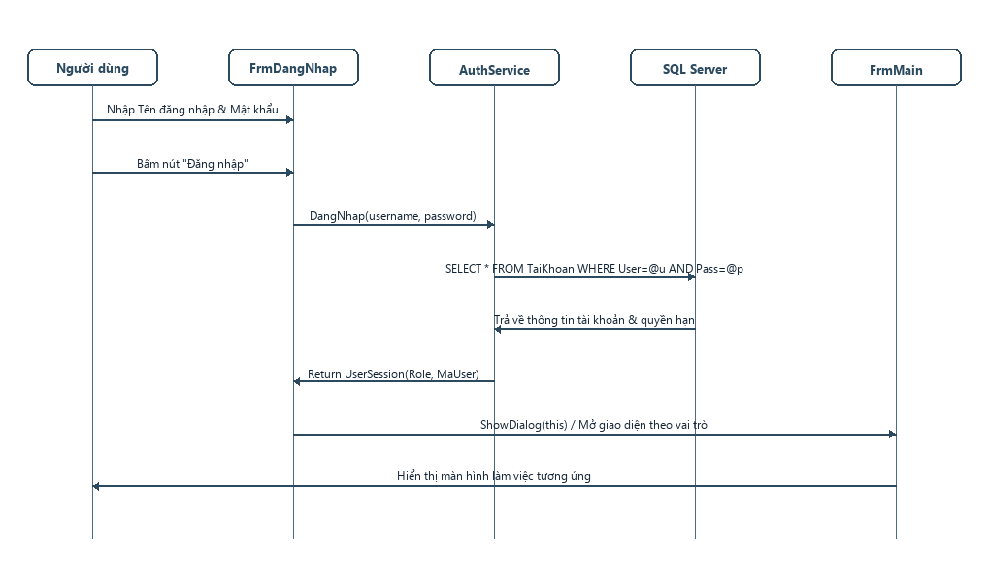
- UC07_DatMuaTaiLieu
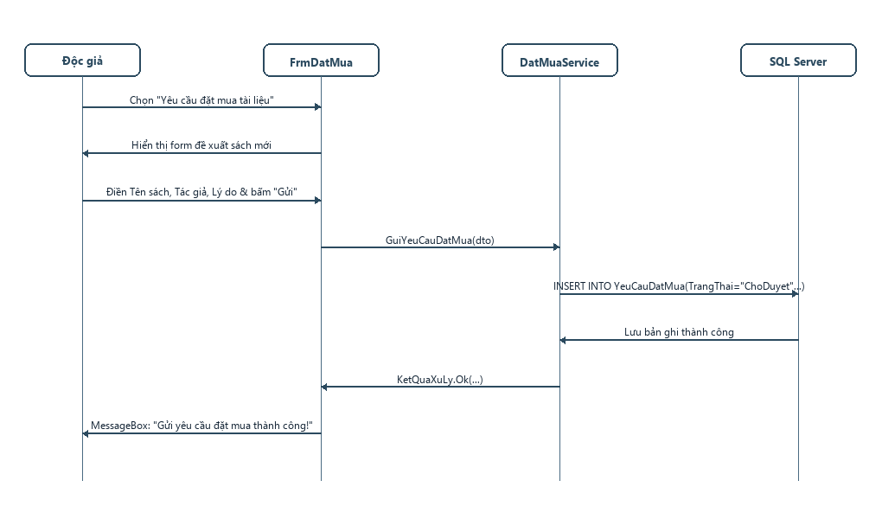
- UC08_QuanLyMuonSach
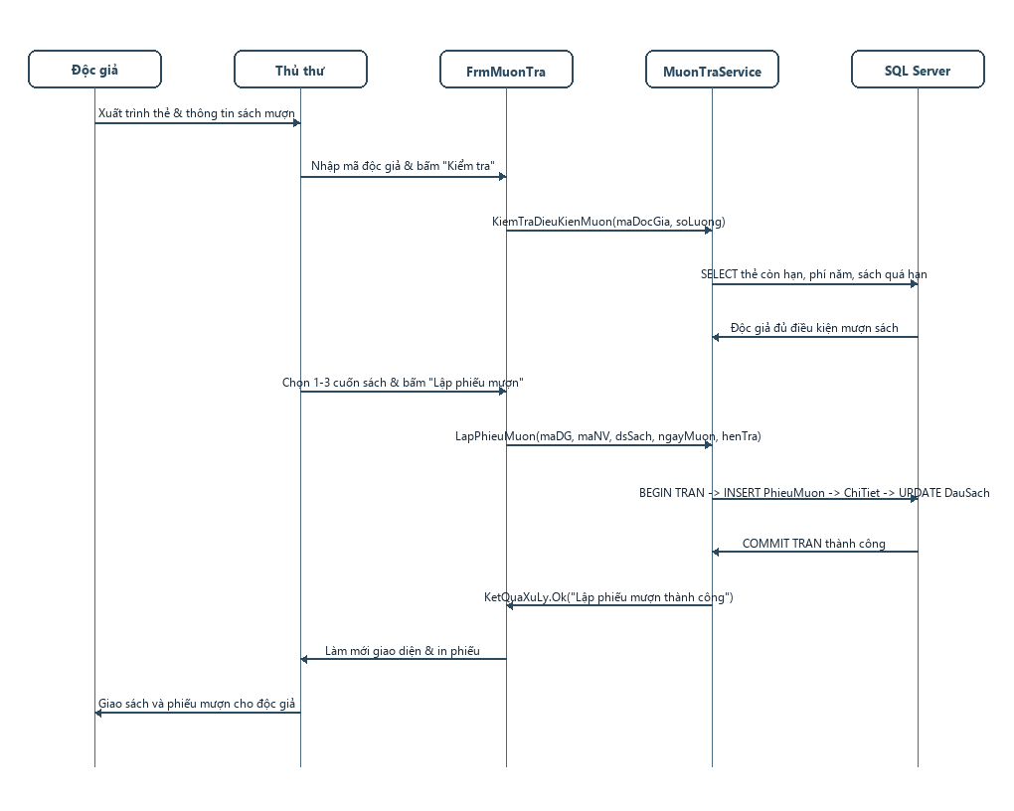
- UC09_QuanLyTraSach
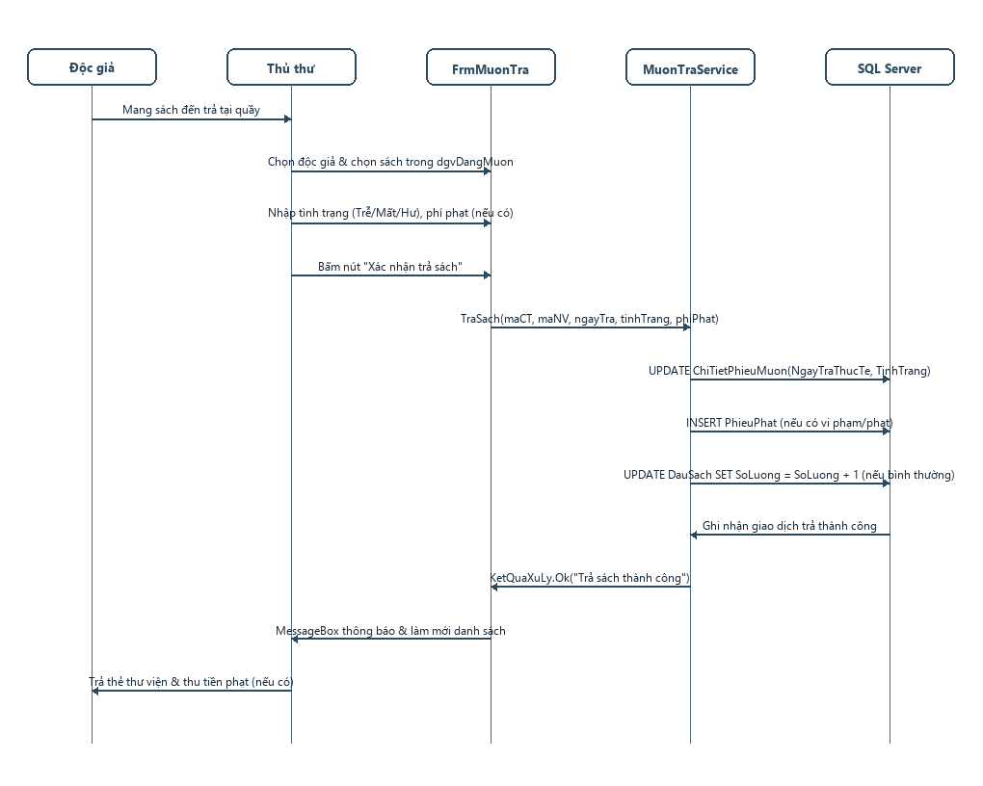
- UC10_TraCuuMuonQuaHan
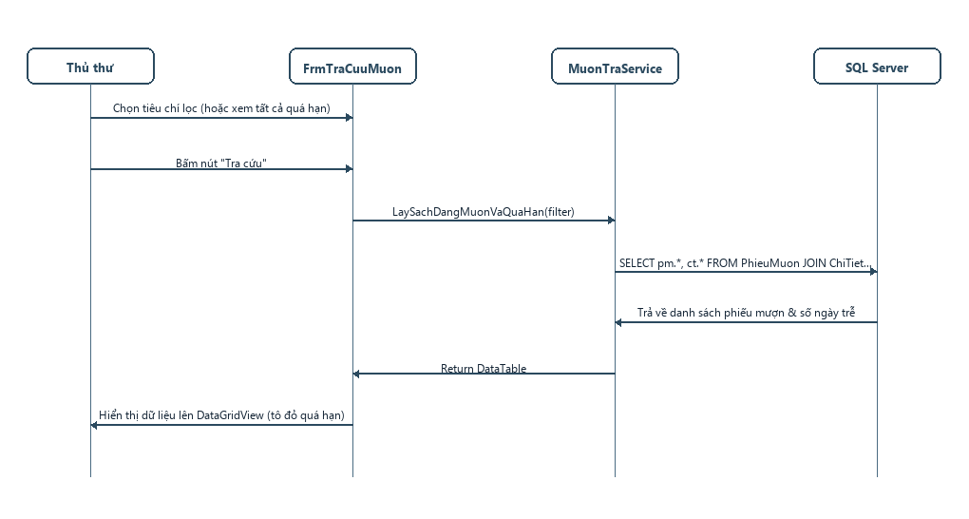
- UC11_CapNhatDanhMucSach
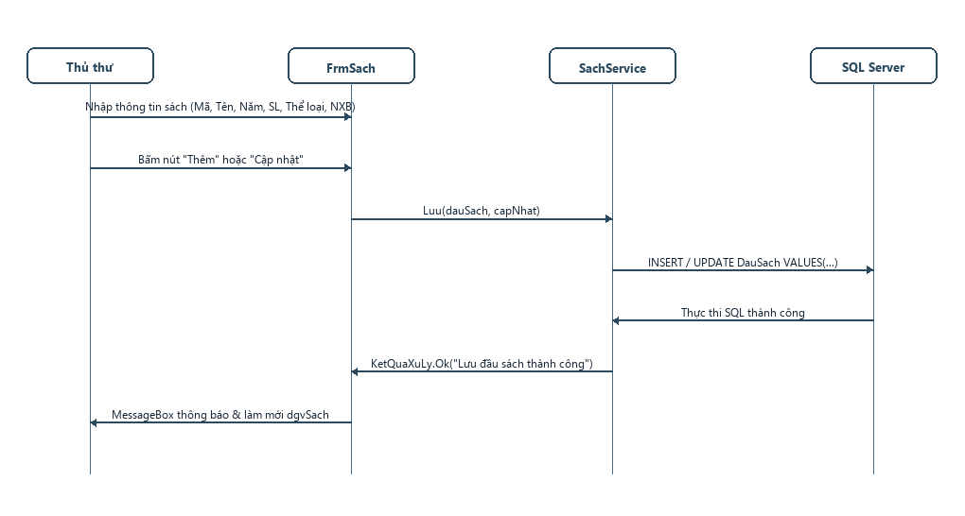
- UC12_XetDuyetDatMua
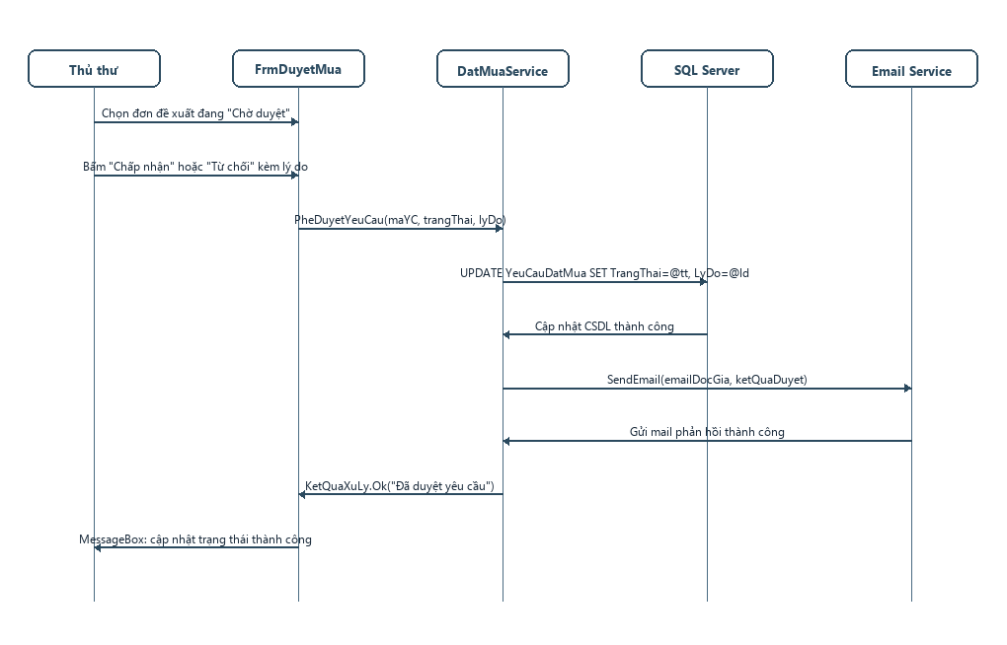
- UC13_TaoBaoCaoThongKe
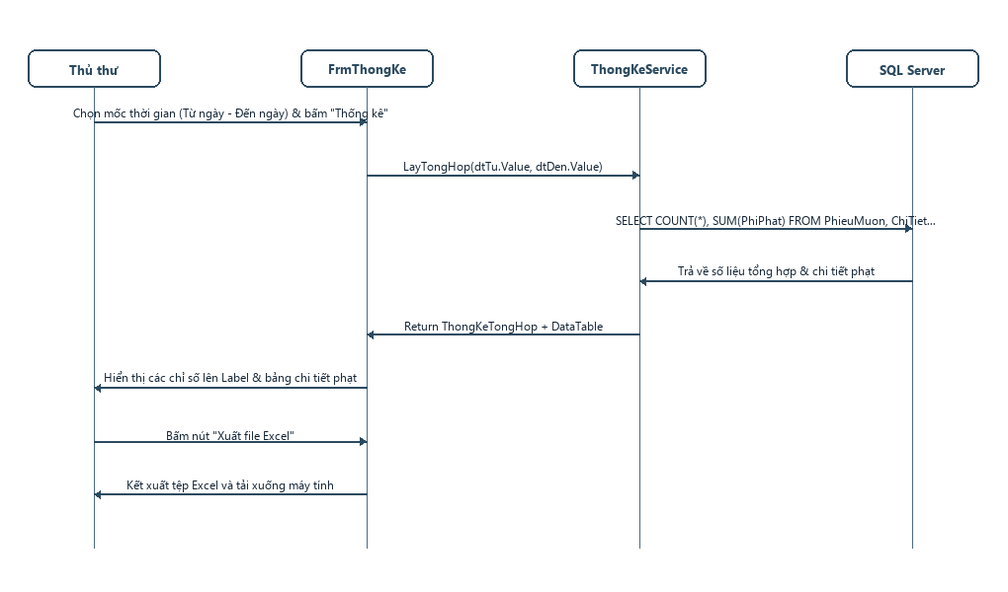
- UC14_GuiEmailNhacHan
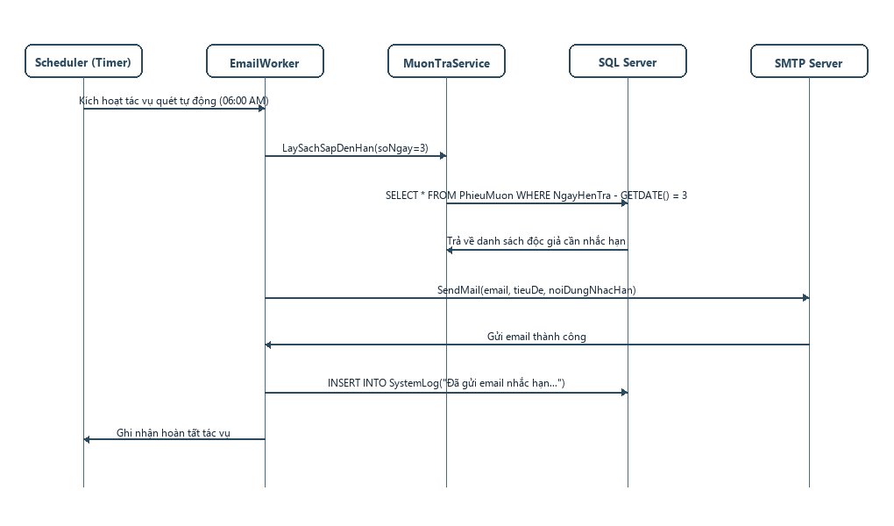
3/ Thiết kế giao diện hệ thống
- UC01: TimKiemTaiLieu
- UC02: DocTaiLieuTrucTuyen
- UC03: TaiTaiLieuDienTu
- UC04: DangKyMuonSach
- UC05: DangKyTaiKhoan
- UC06: DangNhapHeThong

- UC07: DatMuaTaiLieu

- UC08: QuanLyMuonSach
- UC09: QuanLyTraSach
- UC10: TraCuuMuonQuaHan
- UC11: CapNhatDanhMucSach
- UC12: XetDuyetDatMua
- UC13: TaoBaoCaoThongKe
- UC14: GuiEmailNhacHan

3/ Form
- Màn hình chính: FrmMain
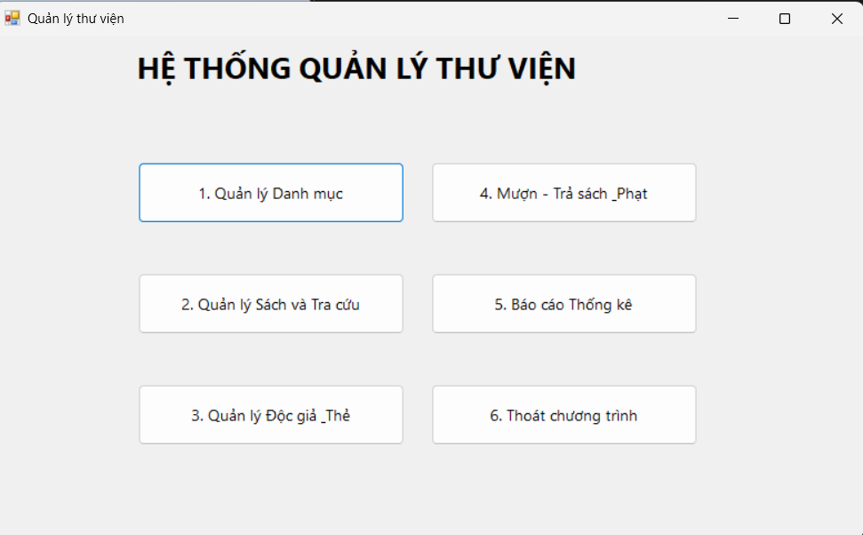
- Màn hình Danh mục: FrmDanhMuc
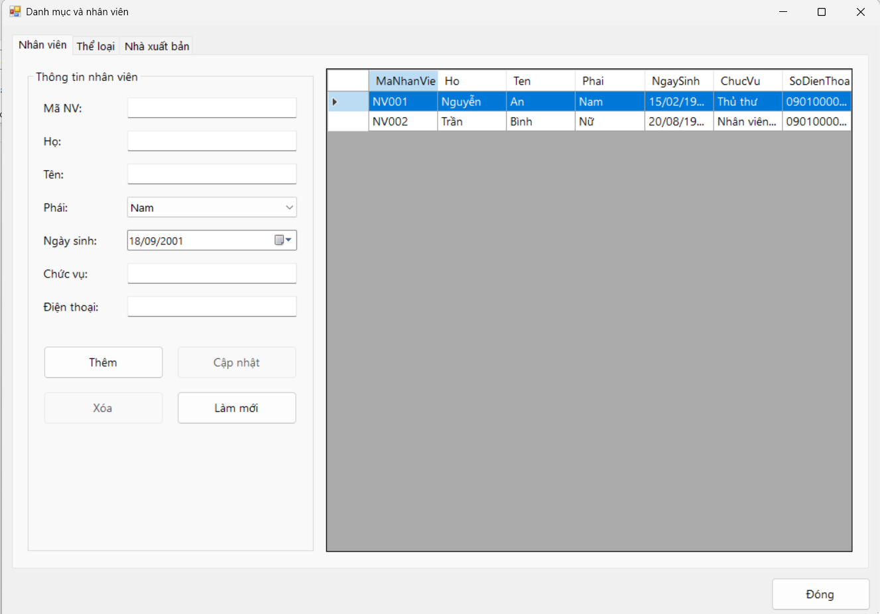
- Màn hình Sách: FrmSach
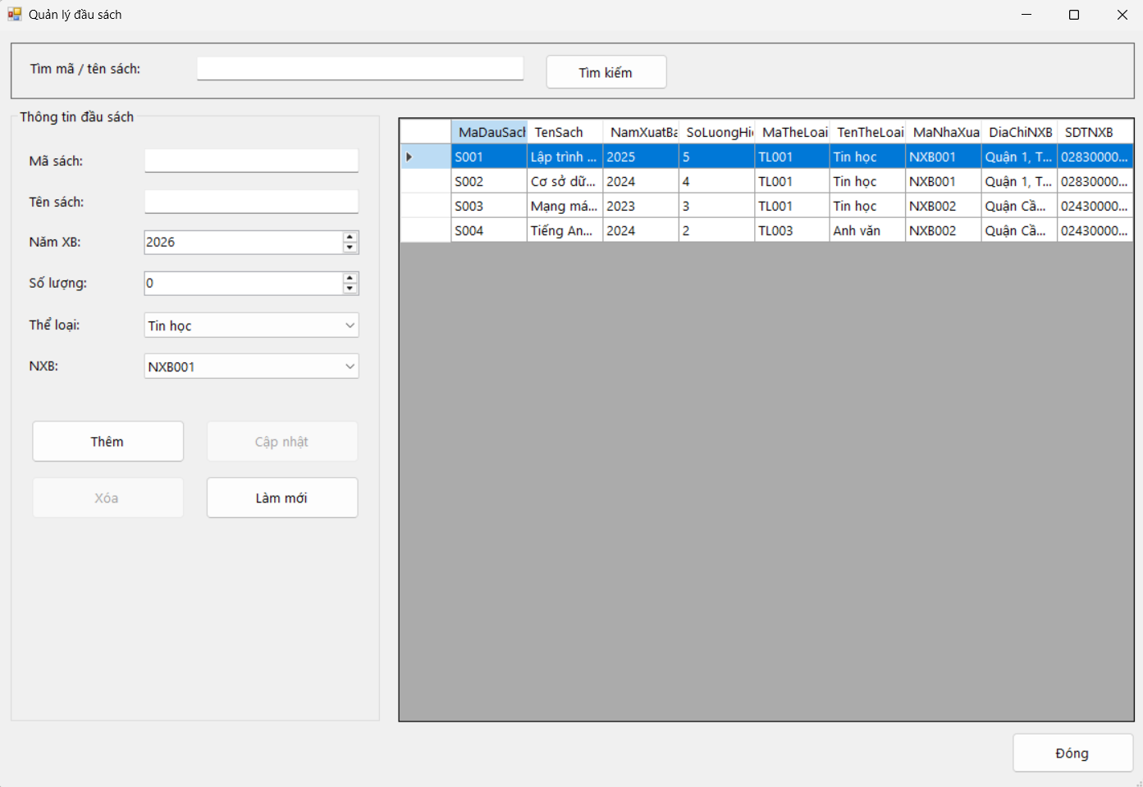
- Màn hình Độc giả & Thẻ: FrmDocGia
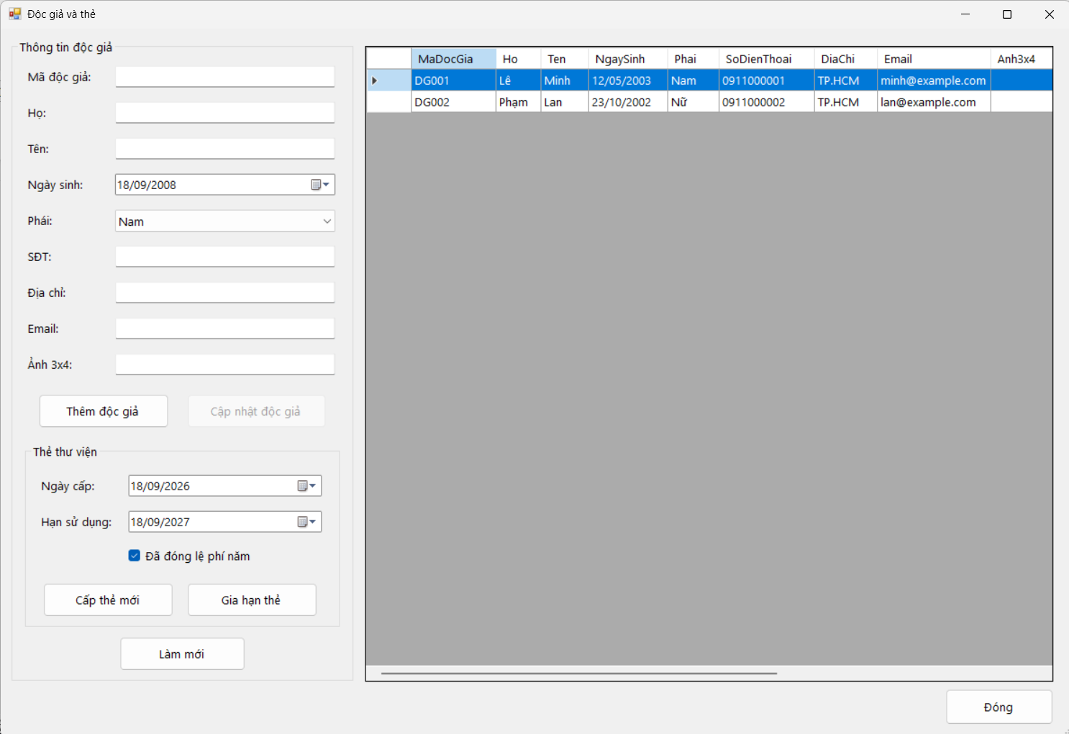
- Màn hình Mượn - Trả sách: FrmMuonTra
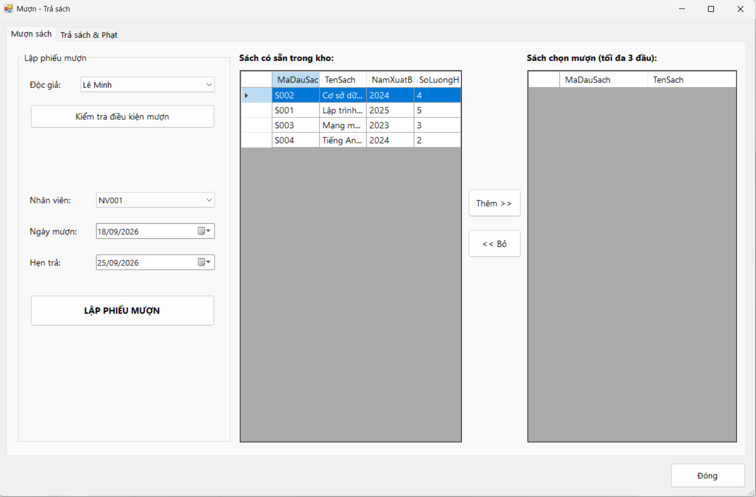
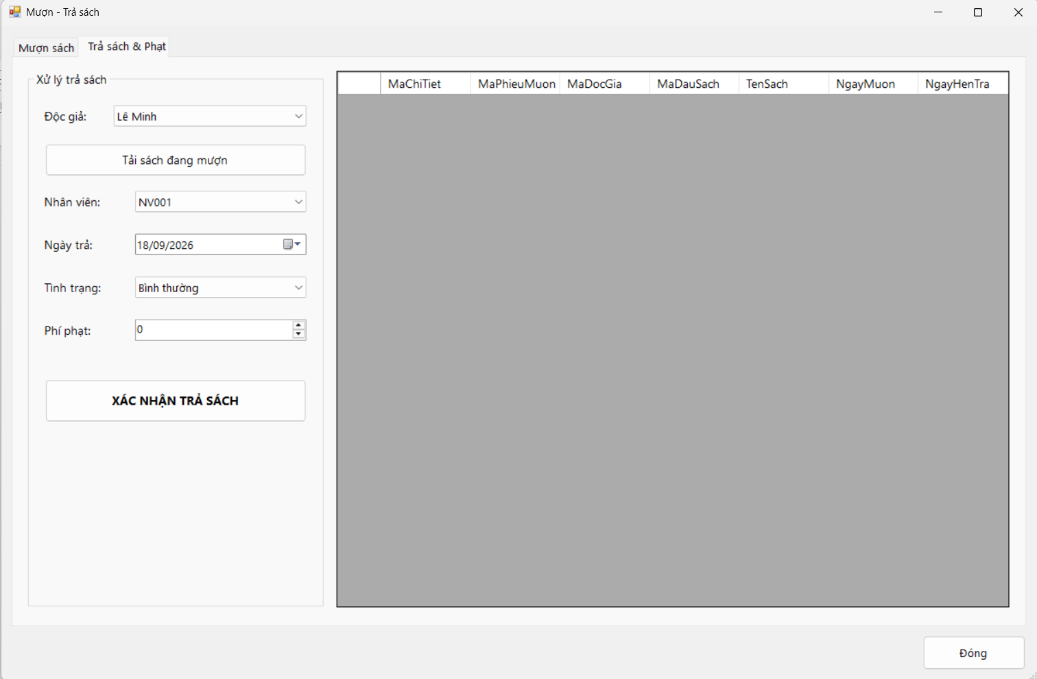
- Màn hình Báo cáo Thống kê: FrmThongKe
